國立西螺農工 電子學 第五章 BJT直流偏壓
命題  教師 |  | 班級 | 電機、綜高 | 座號 |  | 姓名
( ) 1. 如圖所示電路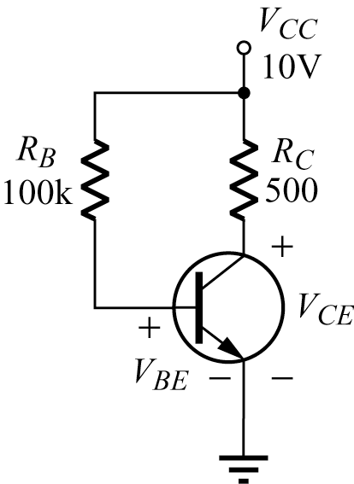，V_{BE}=0.7V，β=100，則V_{CE}=
(A) 5.35V (B) 4.56V (C) 6.21V (D) 7.36V
( ) 2. 如圖所示電路 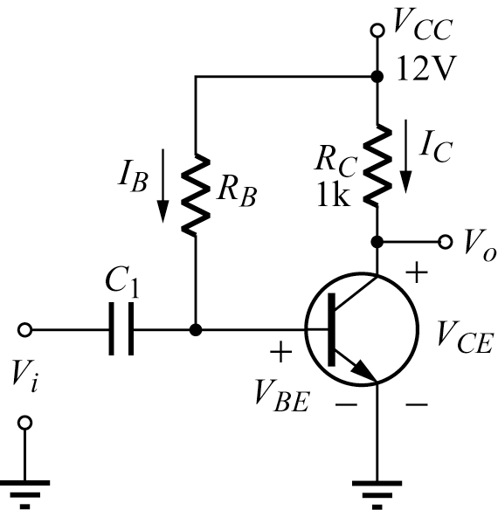，假設電晶體的β=100，R_{C}=1kΩ，V_{BE}=0.7V，倘若工作於A類放大器，則其R_{B}值約為
(A) 220kΩ (B) 188kΩ (C) 89kΩ (D) 166kΩ
( ) 3. 圖之電路中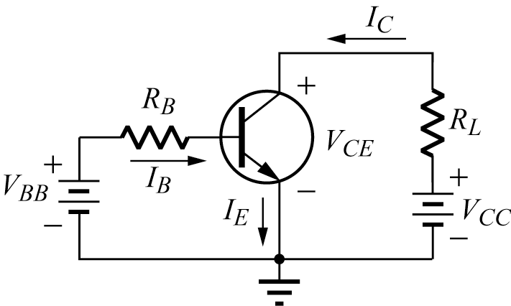，負載線方程式為
(A) I_{C}=βI_{B}+(1+β)I_{CO} (B) I_{C}=-$α$I_{E}+I_{CO} (C) I_{B}+I_{E}+I_{C}=0 (D) $I_{C}=\frac{(V_{\text{CC}}−V_{\text{CE}})}{R_{L}}$
( ) 4. 續上題電路中，設V_{BB}=5V，V_{CC}=10V，R_{B}=50k，R_{L}=4k電晶體為矽質，其β值為100，則集極電流為
(A) 2.45mA (B) 4.5mA (C) 6.4mA (D) 7.2mA
( ) 5. 續上題電路中，設V_{BB}=5V，V_{CC}=10V，R_{B}=200k，R_{L}=3k電晶體為矽質，其β值為100，則集極與基極間之電位差為
(A) -4.3V (B) -2.45V (C) 1.38V (D) 2.85V
( ) 6. 續上題電路中，其穩定因數為
(A) 101 (B) 100 (C) 51 (D) 50
( ) 7. 圖中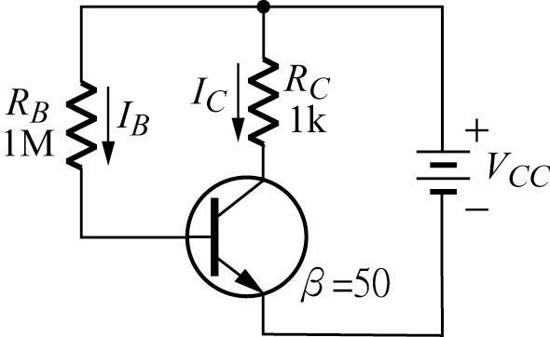的電晶電路在主動操作區工作，測量到的I_{C}電流約為
(A) 0.5mA (B) 1mA (C) 5mA (D) 10mA
( ) 8. 如圖所示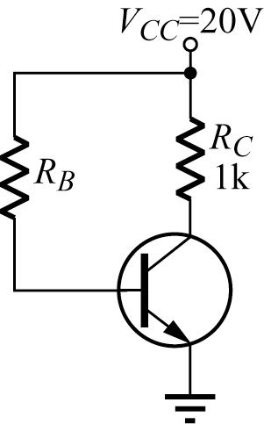，若電晶體的β值為50，而R_{B}電阻選用100kΩ，則該電晶體的消耗功率為
(A) 0.1W (B) 0.2W (C) 1W (D) 2W
( ) 9. 在圖電路中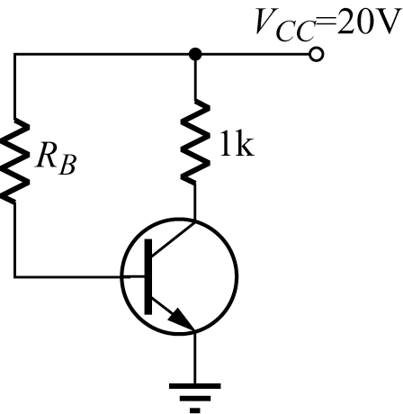，若β=100，欲使V_{CE}=10V，則R_{B}之值約為
(A) 200kΩ (B) 400kΩ (C) 600kΩ (D) 1MΩ
( )10. 計算圖中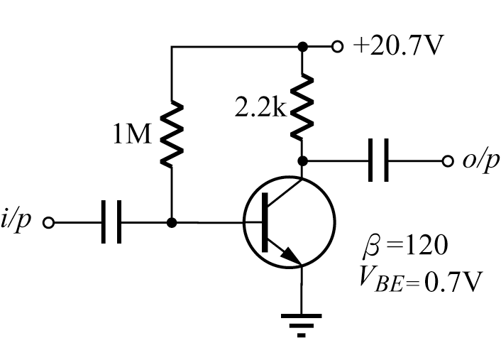的I_{C}與V_{C}
(A) I_{C}=2.40mA，V_{C}=15.42V (B) I_{C}=9mA，V_{C}=0.2V (C) I_{C}=0mA，V_{C}=20V (D) I_{C}=3.76mA，V_{C}=-9.6V
( )11. 圖之放大器電路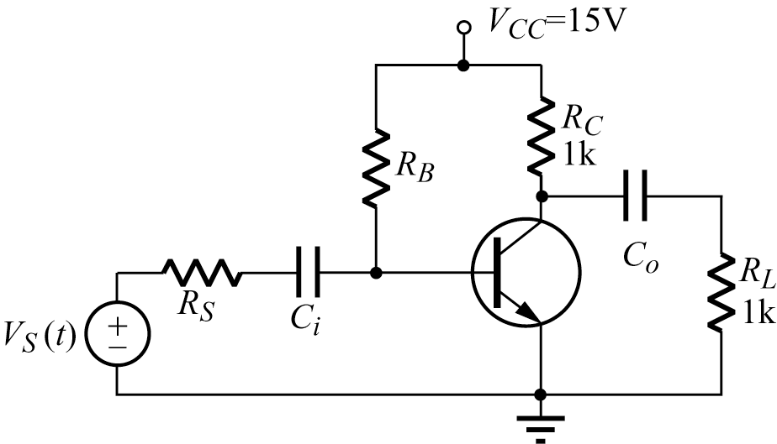，電晶體之β=100，若操作點上I_{C}=10mA，V_{BE}=0.5V，則R_{B}值應為
(A) 35kΩ (B) 65kΩ (C) 115kΩ (D) 145kΩ
( )12. 如圖所示，若電晶體的β值為50，則R_{B}電阻應選用多少，才能使電晶體工作於飽和區
(A) 100kΩ (B) 80kΩ (C) 60kΩ (D) 40kΩ
( )13. 圖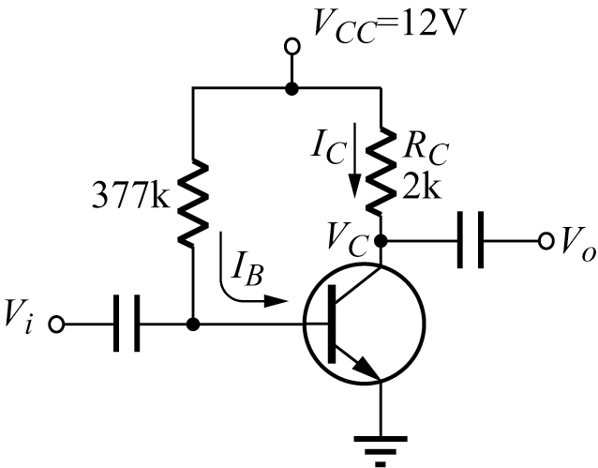為共射極放大電路，β=100，下列敘述何者錯誤
(A) I_{C}=3mA (B) I_{B}=0.03mA (C) V_{C}=6V (D) 本電路工作於飽和區
( )14. 如圖所示電路中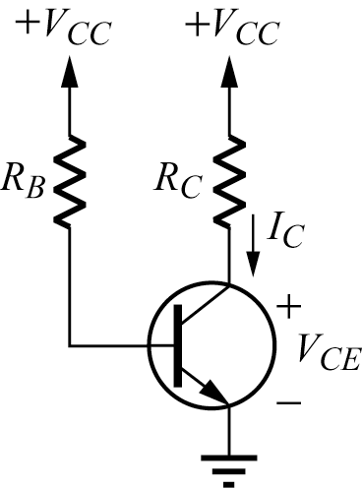，R_{B}=200kΩ，R_{C}=1kΩ，V_{CC}=15V，矽質電晶體β=100，求I_{C}=
(A) 715mA (B) 71.5mA (C) 7.15mA (D) 0.715mA
( )15. 同上題電路，若電晶體的β=300，試求V_{CE}=
(A) 6.45V (B) -6.45V (C) 0.2V (D) -0.2V
( )16. 如圖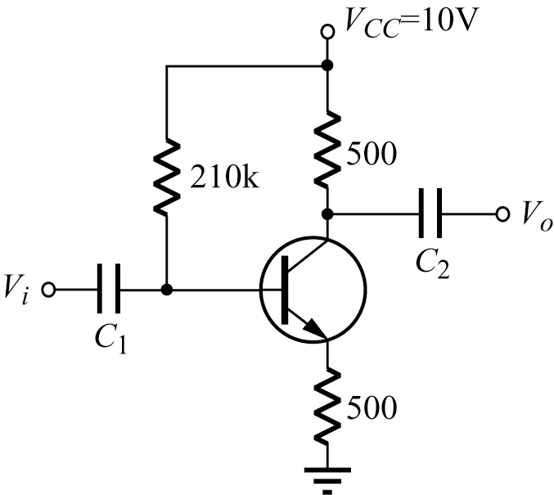矽製電晶體的β=200，順偏時V_{BE}=0.7V，求集極對地的電壓V_{C}≒
(A) 9.3V (B) 8V (C) 7V (D) 6V
( )17. 欲使圖中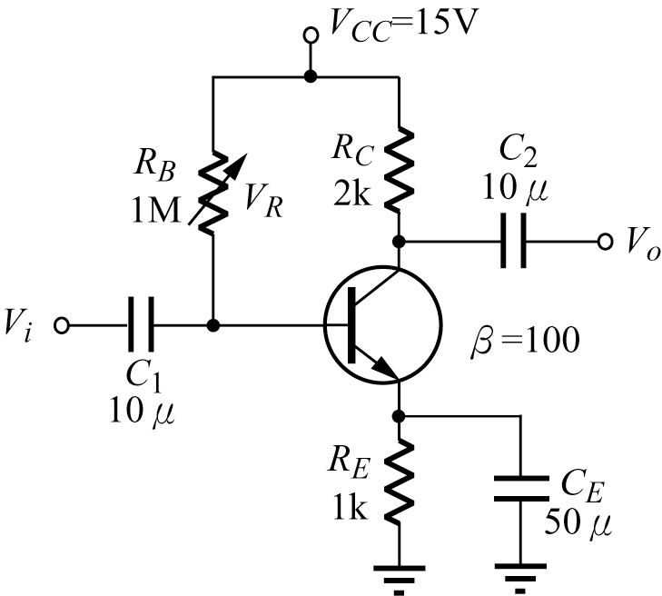之電路工作於V_{CE}=9V（V_{BE}忽略不計），則R_{B}應為
(A) 330kΩ (B) 500kΩ (C) 650kΩ (D) 5MΩ
( )18. 如圖所示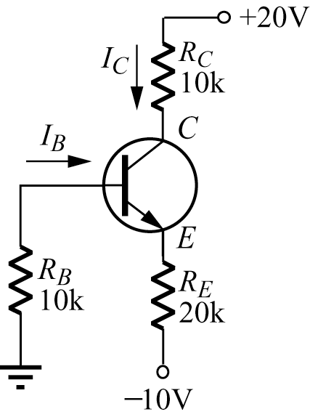，當電晶體β=100時，(1+β)R_{E}>>R_{B}，I_{C}電流等於
(A) 0.5mA (B) 1mA (C) 5mA (D) 10mA
( )19. 同上題，圖中電晶體C、E兩端電壓V_{CE}為
(A) 5V (B) 10V (C) 15V (D) 20V
( )20. 如圖之電路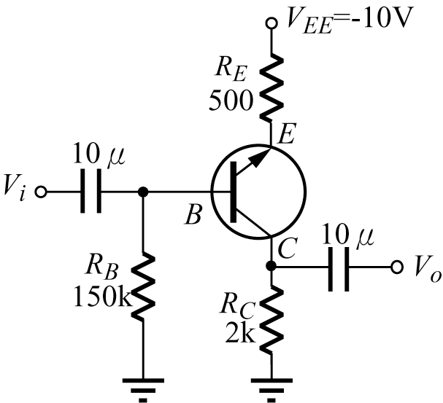，其電晶體β=60，V_{BE}=0.7V，計算V_{CE}電壓值大約為
(A) 1.2V (B) 2.2V (C) 3.2V (D) 4.2V

